## 小米便签开源代码的质量分析报告

小米便签开源软件是一款较为流行的备忘录软件，其由Java语言编写，基于Android操作系统进行开发运行和维护。小米便签开源软件规模适中，通过初步阅读分析其代码质量较高，故对其进行进一步的质量分析和审查。

### 代码质量分析方法

代码质量分析主要由人工分析和利用工具分析两种方式，二者各有优缺点，在实际过程中需要结合使用以保证正确性、发挥效能。

1. **人工**

通过人工发现代码中存在的缺陷和质量问题是分析软件质量最直接的手段。软件开发相关人员在软件实现、测试、维护过程中，主动发现编写代码中存在的问题并给予修改，但是分析代码的效率低，寻找缺陷不够全面，比如其中软件的深层次问题可能难以发现。

1. **自动**

利用SonarQube，FindBugs等工具进行代码质量分析，从程序的语法、结构、接口等方面进行代码审查，并能够对代码风格进行分析。其优点是代码分析效率高，且能够发现软件开发人员忽略的错误，在实际应用中要结合人工审查才能完全明确代码缺陷。

### 基于AndroidStudio配置SonarLint

1. 解压缩SonarQube和Scanner，直接运行SonarQube目录下面的bin文件夹下对应自己的系统运行StartSonar.bat就可以了，例如我的路径是D:\xpkit\other\sonarqube-7.2\bin\windows-x86-64\StartSonar.bat，运行后打开浏览器<http://localhost:9000/>，进去网址就可以打开Sonar页面了。
2. 打开conf文件夹下的sonar.properties文件，设置：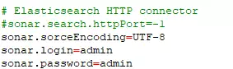
3. 进入刚才解压缩的Scanner目录，为里面的bin路径在环境变量的系统变量的path配置路径；然后，打开conf文件夹下的sonar-scanner.properties文件，设置：

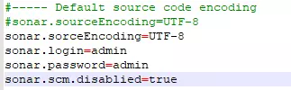

配置好，在运行cmd命令行，输入sonar-scanner -version，看到sonar的版本信息就说明配置成功了。

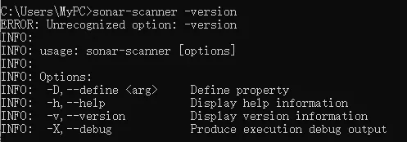

1. 使用帐号密码admin登录，再次进到Administration--[Marketplace](http://localhost:9000/admin/marketplace)，搜索Android ，点击install，安装Android Plugins。

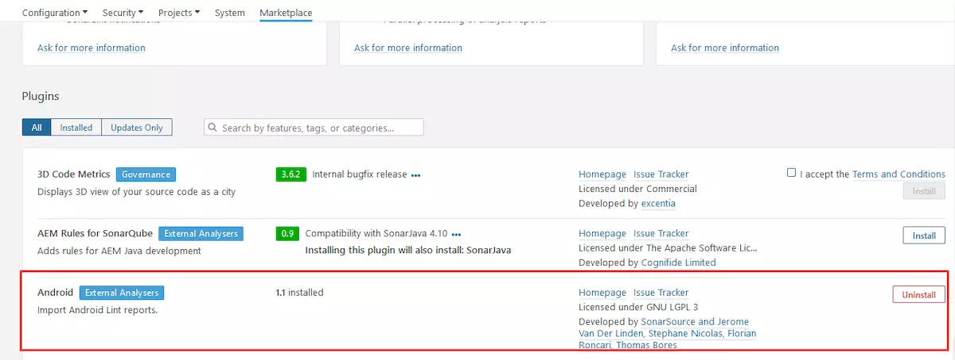

### 使用SonarLint进行分析

1. 进入需要sonar分析项目的根目录，新建sonar-project.properties文件，然后配置下面信息，保存文件的编码需要是utf-8的：

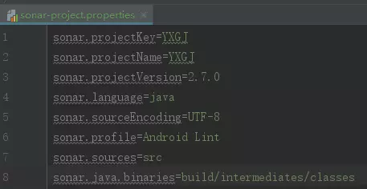

1. 在cmd进入项目所在的根目录，输入命令：sonar-scanner，分析成功后会出现下图：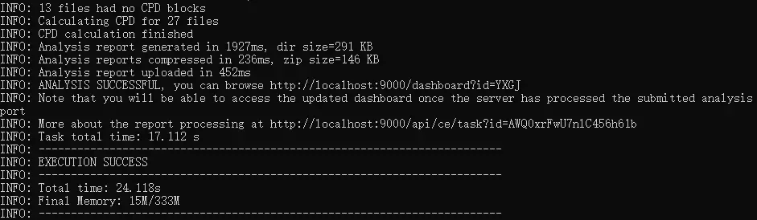
2. 之后就可以在浏览器打开[http://localhost:9000](http://localhost:9000/)，点击项目，就可以查看具体问题了。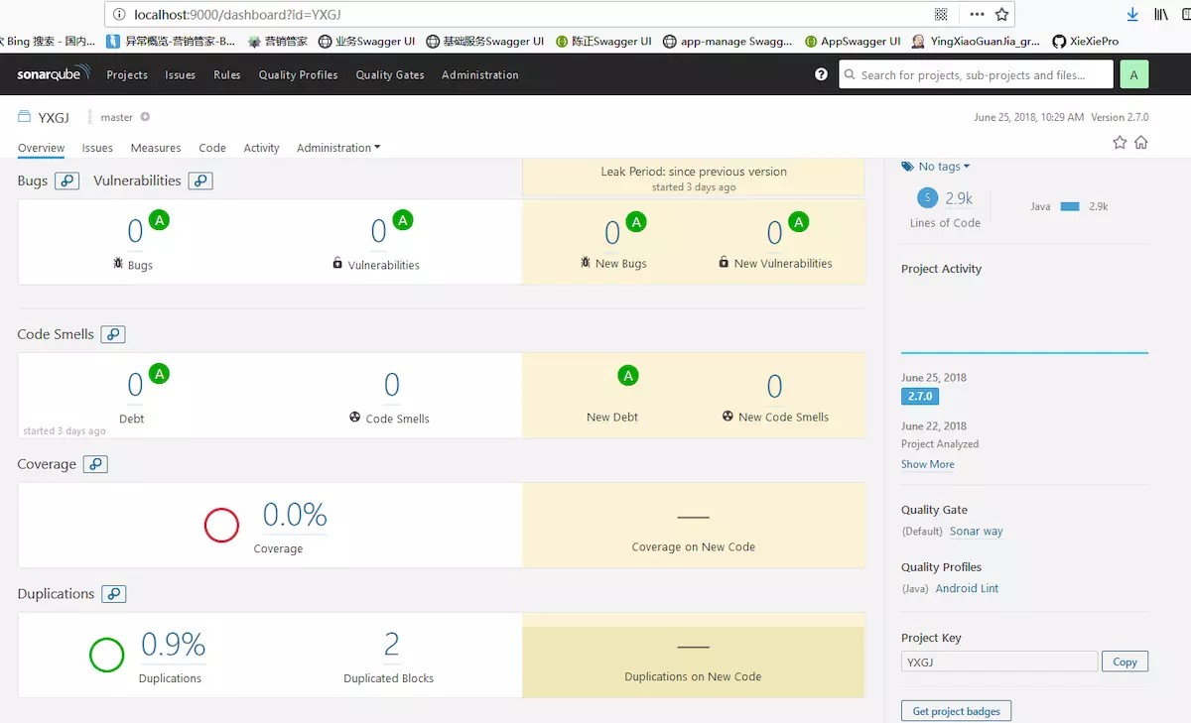
3. 在AS中打开setting--Plugins--Browse repositories，然后输入sonar搜索，点击SonarLint进行安装

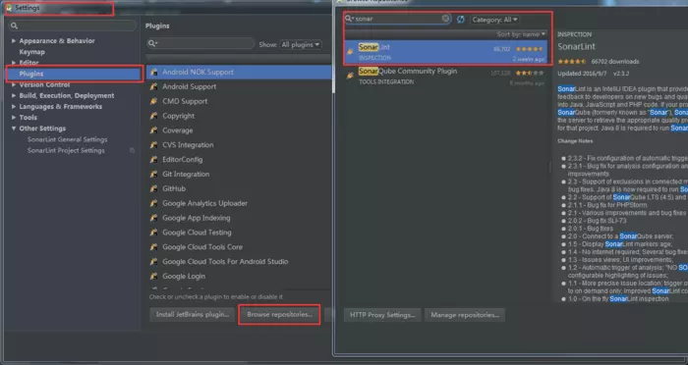

1. 然后在Other Settings下面配置Server信息，再点击“Update binding”。

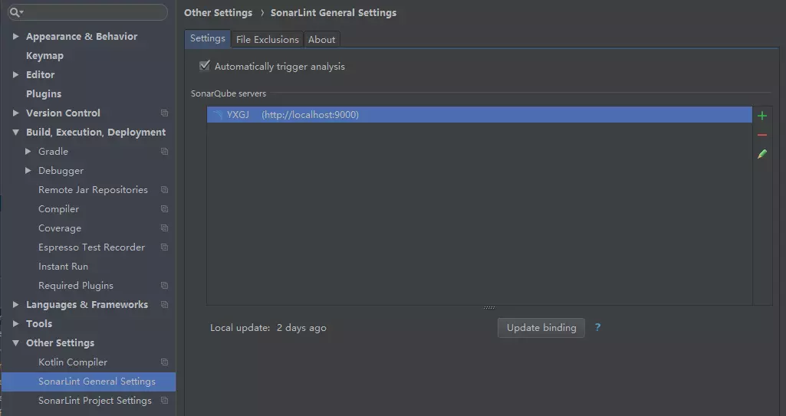

1. 然后在Other Settings下面的SonarLint Project Settings，勾上enable选项，选择刚才新建的那个Server，选择SonarQube project

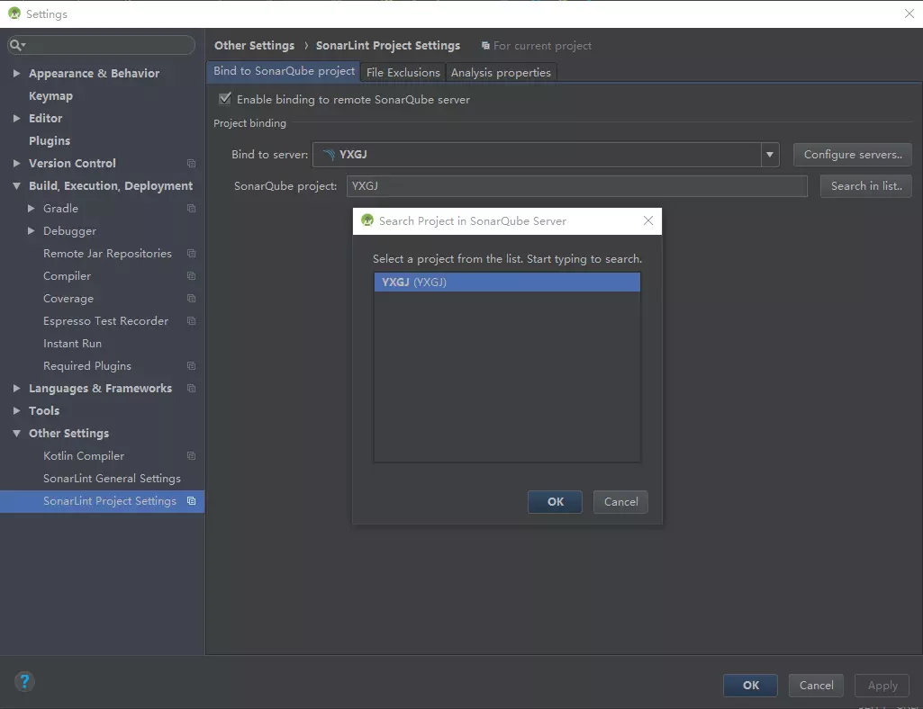

1. 最后我们就可以在AS的左下角，选择SonarLint进行相应信息的查看和修改，右边是相关信息提示和修改指引.

